学校“三进两联一交友”活动管理系统手机APP使用说明
该手机APP暂不支持苹果手机下载使用。
第一步：扫描下方二维码，下载“新疆财经大学321”手机APP！

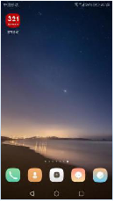
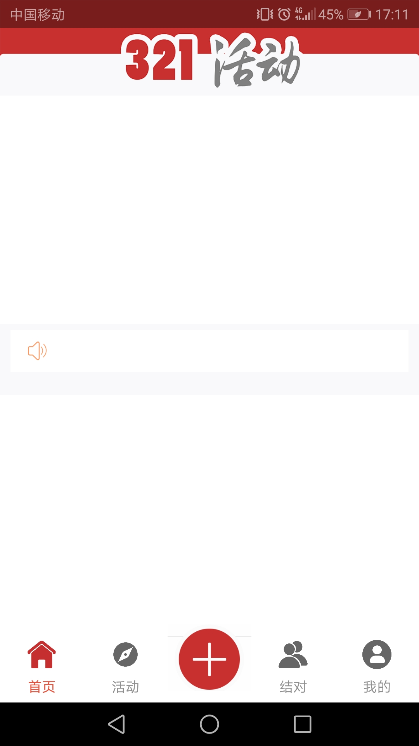
第二步：点击进入“新疆财经大学321”手机APP！点击正下方的“+”号！

第三步：在“主题”栏内添加你本次活动的主题，点击“类型”选择将要开展的活动分类！

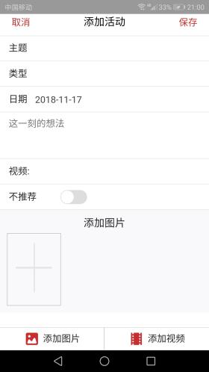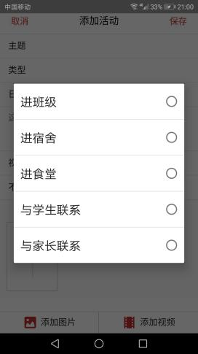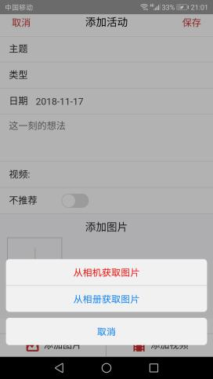
第四步：点击“添加图片”或者“添加视频”上传本次活动的影像资料，并在“这一刻的想法中”添加你开展本次活动的文字信息！

最后，千万不要忘记点击右上角的“保存”按钮！

